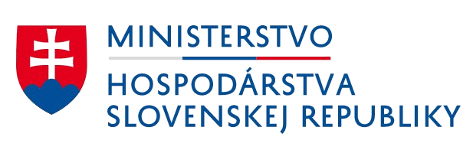



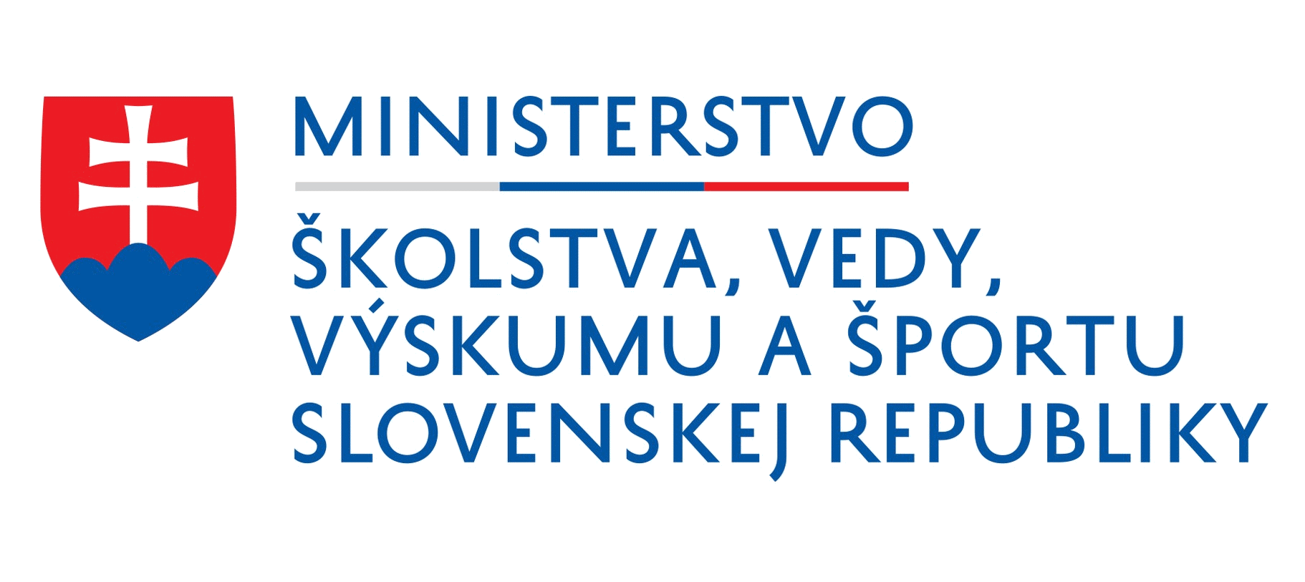


PROGRAM CELOŠTÁTNEJ SÚŤAŽE

MLADÝCH ELEKTRONIKOV

Miesto: KIA Vzdelávacie stredisko Gbeľany, Do hrbov 175, 013 02 Gbeľany
Priestory: Openshop

18. októbra 2022 – utorok

09:30 - 10:30 Inštalácia pracovísk na súťaž
10:30 - 10:50 Prezentácia súťažiacich
10:50 –11:00 Slávnostné otvorenie - príhovory
11:00 – 11:30 Poučenie o bezpečnosti pri práci a manipulácii
s elektrickým zariadením
11:30 – 12:15 Štart súťaže - odborný test (45 min.)
12:15 – 13:00 prestávka – obed
13:00 – 16:45 Konštrukcia elektronického výrobku – 1 deň
14:00 – 15:00 Prednáška pre pedagogický sprievod žiakov s témou
“Rozbor konštrukcie elektronického výrobku a odborného testu“ Tóth, Kopča, (seminárna miestnosť)

19. októbra 2022 – streda

08:30 – 11:00 Konštrukcia elektronického výrobku
– 2 deň ukončenie práce na výrobku
09:00 - 10:00 Prednáška pre pedagogický sprievod žiakov
„Robotika a robotické súťaže pre žiakov stredných škôl“
Bahník, Kohút, (seminárna miestnosť)
10:30 - 11:00 Odovzdanie hotových výrobkov členom hodnotiacej
komisie
11:00 - 13:00 Prehliadka MVCF, program žiakov v Openshop,
prestávka - obed
11:00 - 13:00 Práca členov hodnotiacej komisie, kontrola
funkčnosti podľa kritérií súťaže, spracovanie
výsledkov(seminárna miestnosť)
13:00 - 14:00 Vyhodnotenie a vyhlásenie výsledkov súťaže
(Openshop)
15:00 Ukončenie súťaže, demontáž súťažných pracovísk

